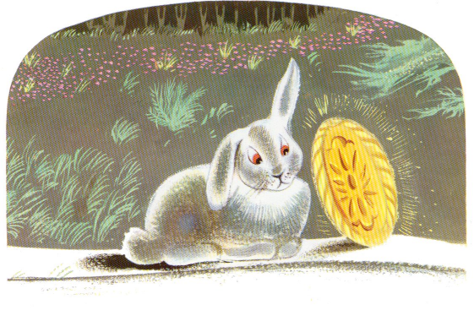 | 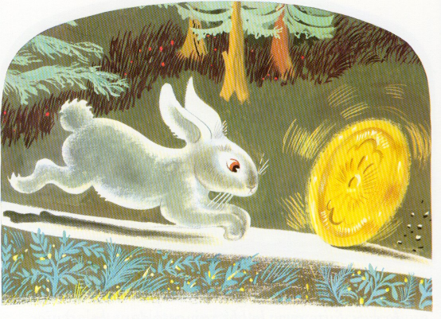
- Galette, galette, je vais te manger, crie le lapin.  - Non, dit la galette, écoute plutôt ma petite chanson. | Et le lapin dresse ses longues oreilles.  « Je suis la galette, la galette,  Je suis faite avec le blé ramassé dans le grenier.  On m’a mise à refroidir, mais j’ai mieux aimé courir !  Attrape-moi si tu peux ! »
7 | 8

